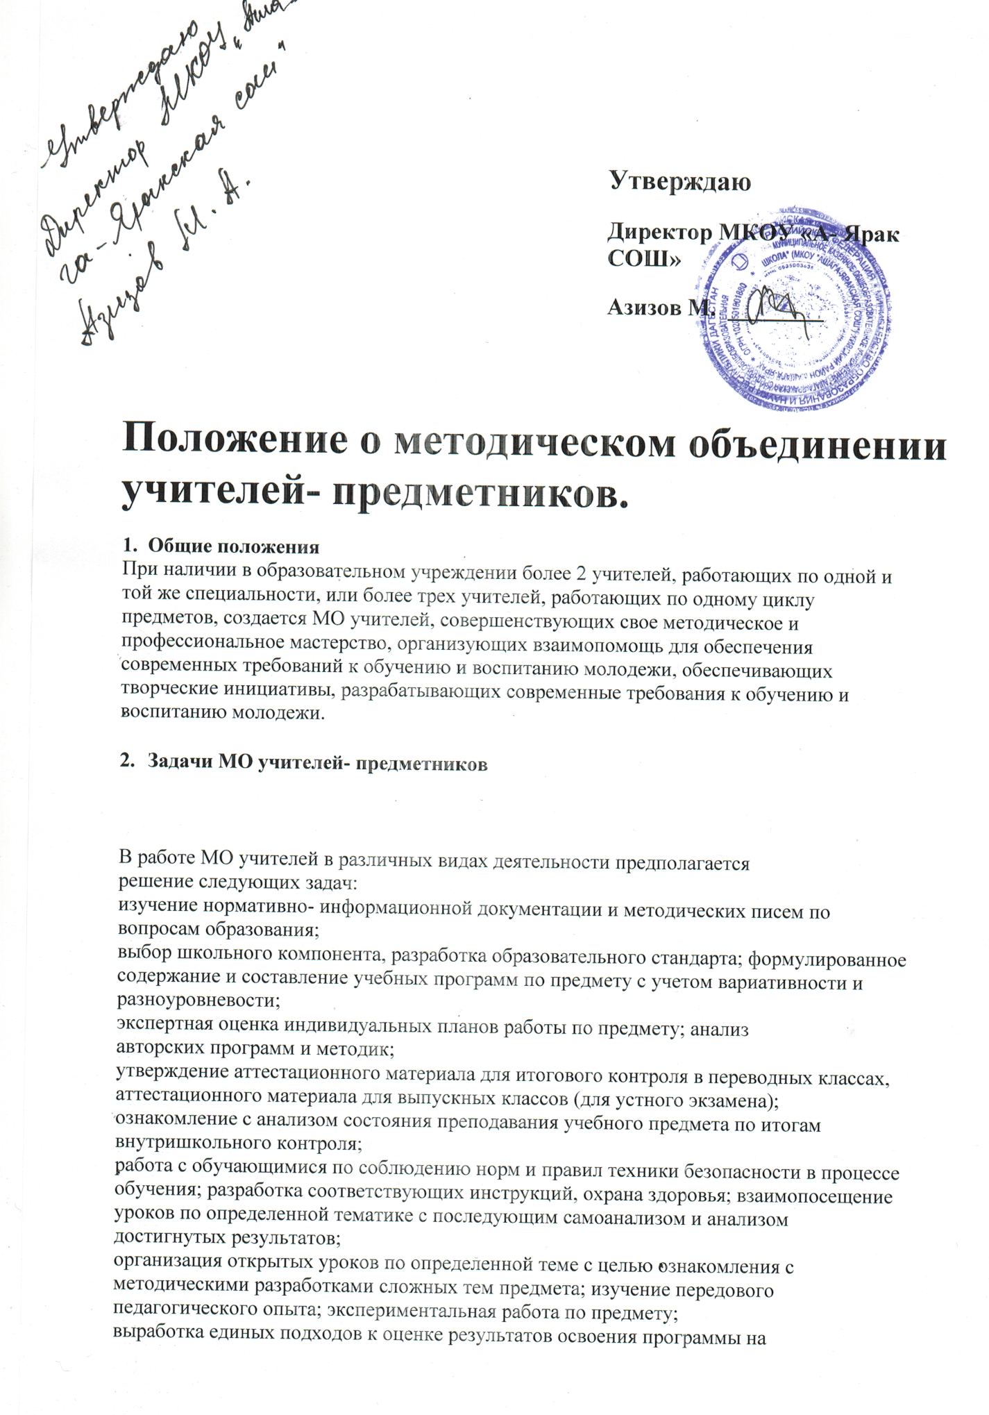

основе разработанных образовательных стандартов по предмету; разработка системы текущей, промежуточной и итоговой аттестации обучающихся (тематическая, семестровая, зачетная и т.п.); ознакомление с методическими разработками различных авторов по предмету; анализ методов преподавания предмета;

отчеты о профессиональном самообразовании учителей; работа на курсах повышения квалификации в институтах; отчеты о творческих командировках; организация и проведение предметных недель в ОУ; организация и проведение первого этапа предметных олимпиад, конкурсов, смотров; вопросы состояния внеклассной работы по предмету с обучающимися; формирование заказов на укрепление материальной базы и приведение дидактических средств обучения, в том числе учебно- наглядных пособий по предмету в соответствие с современными требованиями к учебному кабинету, к оснащению урока.

1. **Функции МО**

Работа МО организуется на основе планирования, отражающего план работы данного образовательного учреждения, рекомендаций райметодкабинетов, методическую тему, принятую к разработке педагогическим коллективом, учитывающим индивидуальные планы профессионального самообразования учителей.

МО учителей осуществляет свою деятельность в разных формах, в том числе на заседаниях, где анализируется или принимается к сведению решения задач, изложенных в разделе 2.

МО учителей может организовать семинарские занятия, цикл открытых уроков по заданной и определенной тематике.

Одной из функциональных обязанностей МО является разработка системы внеклассной работы по предмету, определение ее ориентации, идеи.

1. **Права МО учителей**

МО имеет право рекомендовать руководству распределение учебной нагрузки педагогов по предмету при тарификации, производить оплату работы педагогическим сотрудникам отдельных предметных учебных кабинетов, предметных кружков, студий, распределять методическую работу отдельных педагогов.

МО обсуждает вопрос о возможности организации углубленного изучения предмета в отдельных классах при наличии достаточных средств обучения.

МО учителей выбирает и рекомендует всему педколлективу систему промежуточной аттестации обучающихся, определяет критерии оценок.

1. **Обязанности учителей методобъединения.**

Каждый педагог - член МО - обязан:

участвовать в одном из МО, иметь собственную программу профессионального самообразования;

участвовать в заседаниях МО, практических семинарах и т.п.; активно участвовать в разработке открытых мероприятий, стремиться к повышению уровня профессионального мастерства; каждому участнику МО необходимо знать тенденции развития методики преподавания предмета, Закон РФ "Об образовании", нормативные документы, методические требования к категориям; владеть основами самоанализа педагогической деятельности.

1. **Организация деятельности МО учителей.**

МО учителей избирает председателя. План работы МО утверждается заместителем директора по УВР.

В течении учебного года проводится не менее 4-х заседаний МО учителей; практический семинар с организацией тематических открытых уроков, внеклассных мероприятий.

Заседания МО учителей оформляются в виде протоколов. В конце учебного года заместитель директора анализирует работу МО и принимает на хранение план работы, тетрадь протоколов заседаний МО, отчет о проделанной работе. Данное положение утверждается на педагогическом совете.

Срок действия не ограничен.